東近江市商工会商業部会主催
「己書 筆文字セミナー」
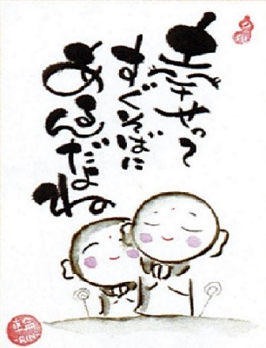
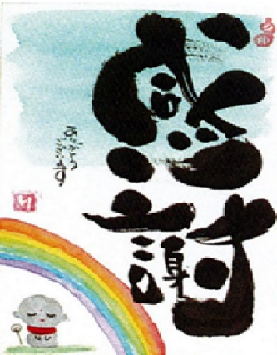
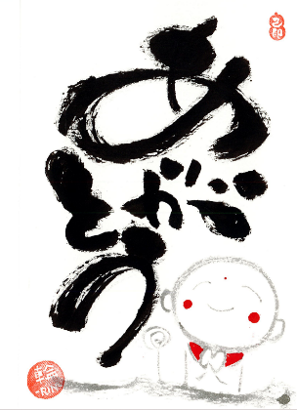

東近江市商工会商業部会主催「己書 筆文字セミナー」を開催します。筆一本で「ありがとう」「おかげさま」など、お客様への感謝の気持ちを伝える書を作成できるセミナーです。
是非この機会にご参加ください。サービス業部会の方もご参加できます。
申込み締め切りは8月21日(月)までにFAXもしくはQRコードでお申込みください。

日 時 令和 5 年 9 月 4 日 （月） 講師プロフィール
１５時３０分から１７時 吉住 利恵氏（己書公認 道場師範）
場 所 クレフィール湖東
（東近江市平柳町22-3） 己（おのれ）の書
電 話 ０７４９―４５－３８８０ 読んで字のごとく、自分だけの書、まさに
内 容 己書 筆文字セミナー 自分だけのオンリーワンの書という意味で
セミナー参加費 ５００円（筆ペン代） す。己書の書き方には簡単なコツはありま
（当日集金します） すが、絶対こうしなければいけないという
持ち物 色エンピツがあれば持参ください ルールはありません。
デジタルが主流となった現代において、
時代に逆行するかのような時間の中で、自
分なりの世界観を創り出すのが己書です。

問い合わせ先 東近江市商工会 電話 0749-45-5077 担当 竹井・佐藤

『己書 筆文字セミナー』参加申込書（9月4日）
申込先 東近江市商工会行 FAX：0749－45－5088
またはメール受付 higashiomi-shoko@e-omi.ne.jp

QRコードでも受付します
事業所名 |  | 連絡のつく番号
事業所地
受講者名 |  | 受講者名

